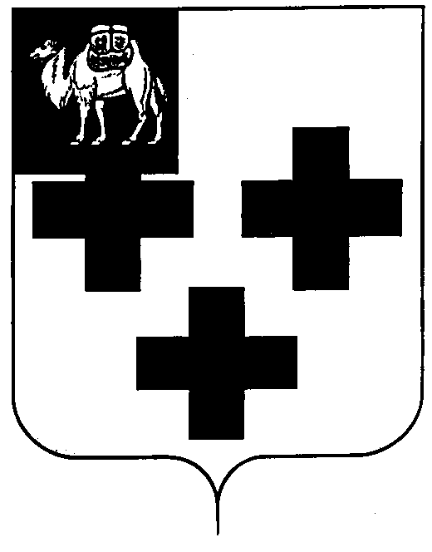
Собрание депутатов города Троицка
Челябинской области

Четвёртый созыв
Двадцать третье заседание

Р Е Ш Е Н И Е

от 27.10.2011г. № 188
г. Троицк

О приватизации недвижимого
имущества, находящегося в
муниципальной собственности
города Троицка

В соответствии с Федеральным законом от 21 декабря 2001 г. № 178-ФЗ «О приватизации государственного и муниципального имущества», Федеральным законом от 22 июля 2008 года № 159-ФЗ «Об особенностях отчуждения недвижимого имущества, находящегося в государственной собственности субъектов Российской Федерации или в муниципальной собственности и арендуемого субъектами малого и среднего предпринимательства, и о внесении изменений в отдельные законодательные акты Российской Федерации»

Собрание депутатов города Троицка РЕШАЕТ:

- Разрешить приватизацию нежилого помещения, общей площадью 107,3 кв.м., расположенного по адресу: г. Троицк, ул. Гагарина, д.16 по цене 3 042 000,00 (три миллиона сорок две тысячи) рублей при условии реализации преимущественного права арендатора указанного объекта муниципальной собственности – индивидуального предпринимателя Торовина Игоря Геннадьевича.
- Управлению муниципальной собственности администрации города Троицка (Д.А. Сагоконь) в течение 10 дней с момента принятия настоящего решения направить Торовину И.Г. копию настоящего решения, предложение о заключении договора купли-продажи муниципального имущества, а также проект договора купли-продажи арендуемого имущества с возможностью оплаты имущества либо единовременным платежом, в течении 1 месяца с момента подписания договора купли-продажи, либо оплаты стоимости имущества в рассрочку до 5 лет и договора о его залоге.

Председатель Собрания
депутатов города Троицка В.В. Наренков

